TELESNA ZGRADBA KOPITARJEV:

- SODOPRSTI KOPITARJI: imajo značilno zgradbo nog. Končni členi prstov so zaščiteni s kopitom. Noge so prilagojene za tek. Manjka jim prvi prst, drugi in peti sta zakrnela, preostala dva prsta pa dobro razvita. Gibčni del lobanje pri sodoprstih kopitarjih je navadno dolg, zobje imenovani pred meljaki pa so po obliki podobni meljakom.
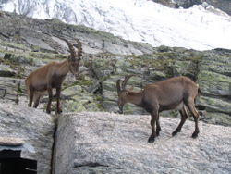
Alpski kozorog je predstavnik
sodoprstih kopitarjev.

- LIHOPRSTI KOPITARJI: imajo dobro razvit tretji prst, preostali so slabo razviti ali jih ni. Končni členi so prevlečeni z zaščitno roževino, ki ovija kopito. Glava lihoprstih kopitarjev je kratka in široka.
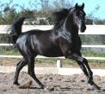
Konj je eden izmed predstavnikov
lihoprstih kopitarjev.

PREHRANJEVANJE:

Kopitarji so večinoma rastlinojedi (trava, listje grmov, zelišča,…). Primitivnejši predstavniki pa so tudi vsejedi.
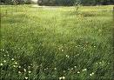
Trava je ena izmed rastlin s katerimi se prehranjujejo kopitarji.

RAZMNOŽEVANJE:

Kopitarji se razmnožujejo spolno. Za oploditev sta potrebna ženska in moška spolna celica. Zarodek se razvija v maternici, ko se mladič skoti ga mati še nekaj časa hrani z mlekom. Število mladičev v leglu je odvisno od posamezne vrste kopitarjev. Kdaj je pravi čas za parjenje je odvisno od prilagodljivosti na življenjsko okolje in od posameznega kopitarja.
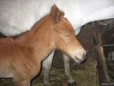
Pravkar skoteni žrebiček.

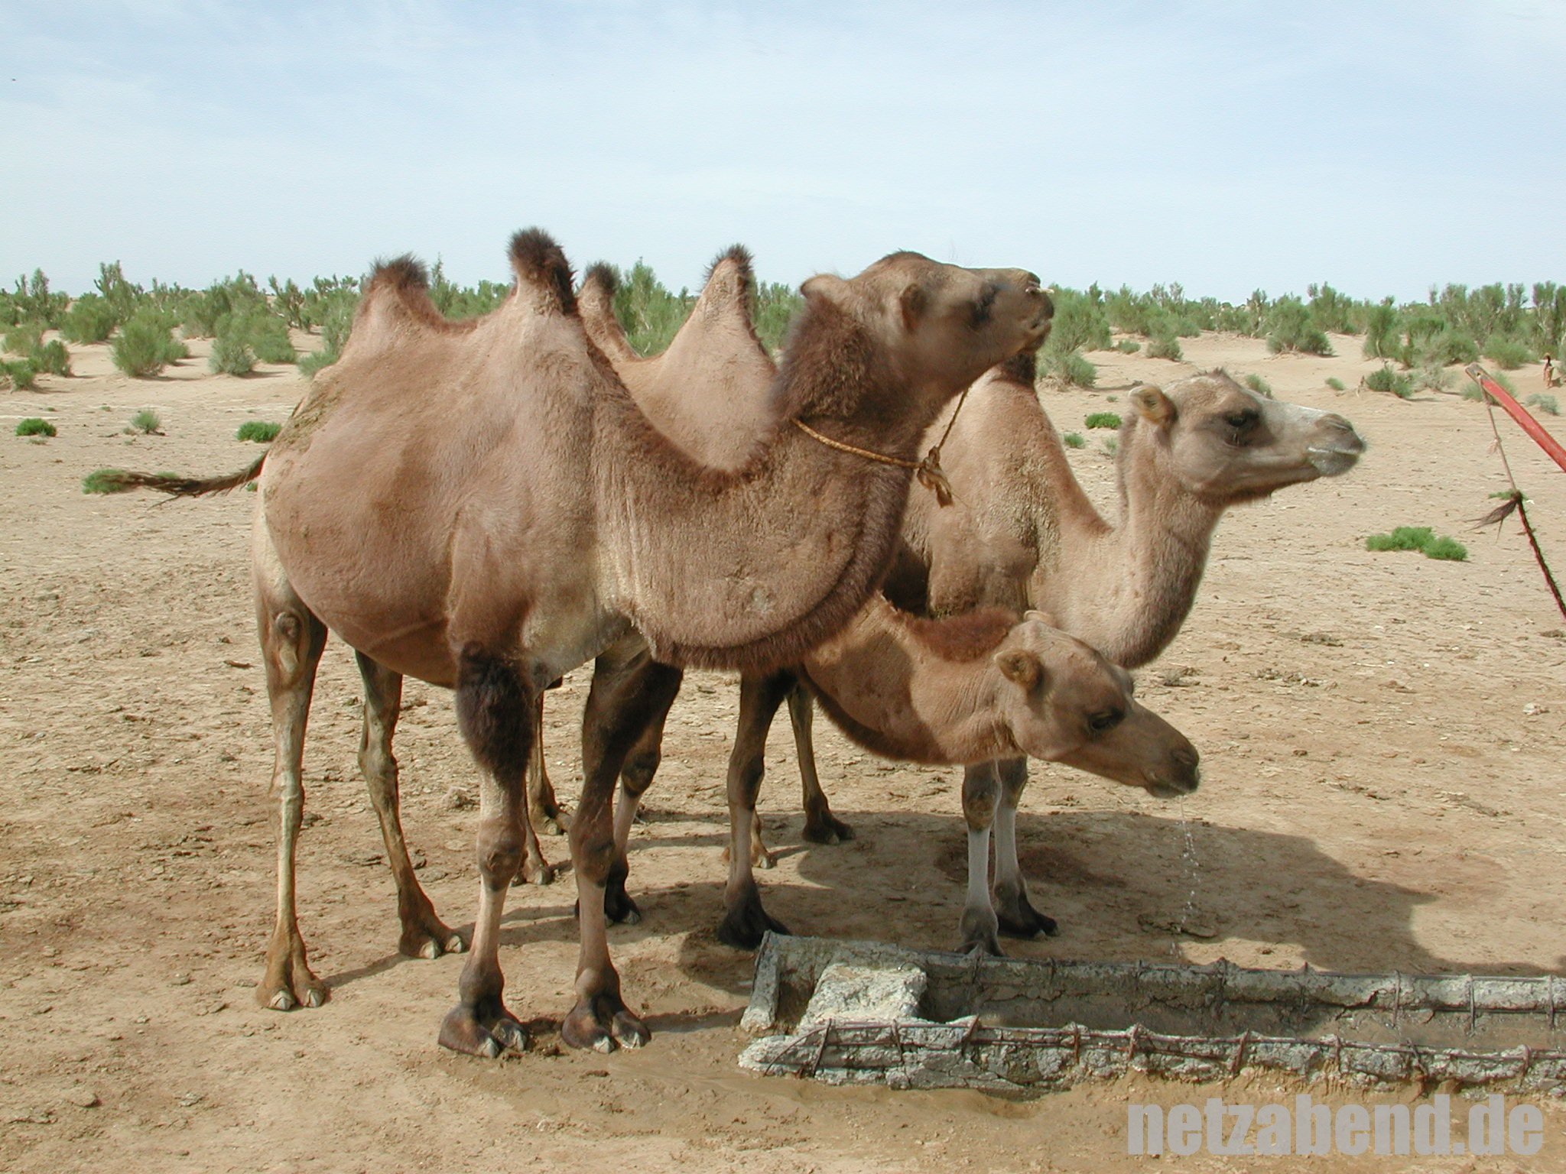

Kamelja družinica.

DIHANJE:

Kopitarji z dihalnim organom imenovanim pljuča.

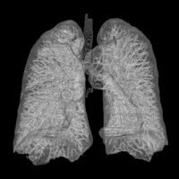

Slika pljuč s katerimi dihajo kopitarji.

POSEBNOSTI:
Posebnost kopitarjev je ta kako se njihova zgradba telesa razlikuje od zgradbe človeškega in zgradbe telesa ostalih živali.

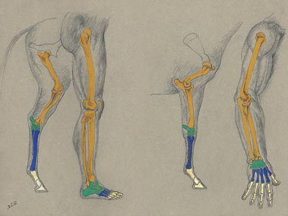

Primerjava zgradbe človeškega telesa z zgradbo telesa (lihoprstih)kopitarjev.

VRSTE:

Poznamo dve vrsti kopitarjev in sicer: sodoprste kopitarje in lihoprste kopitarje.

Med sodoprste kopitarje sodijo: Alpski kozorog, Mali povodni konj, Divji prašič, Bizon, Kamela,…
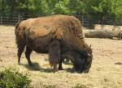
Bizon – predstavnik sodoprstih kopitarjev.

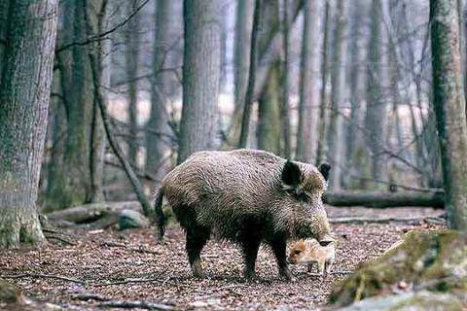

Divji prašič – še en predstavnik
sodoprstih kopitarjev.

Med lihoprste kopitarje pa sodijo: Konj, Osel, Mustang (divji konj), Divji osel, Nosorog,…
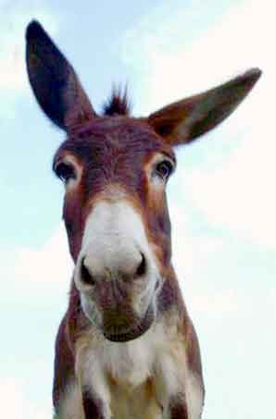
Osel – predstavnik
lihoprstih kopitarjev.

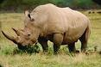
Nosorog – lihoprsti kopitarji

UVRSTITEV V SISTEM:
ŽIVALI
VIŠJI SESALCI
STRUNARJI
SESALCI

KOPITARJI
SODOPRSTI KOPITARJI
LIHOPRSTI KOPITARJI

